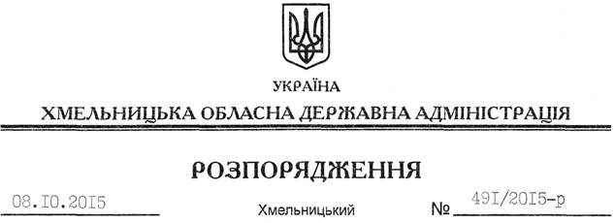

Про створення Центру допомоги учасникам антитерористичної операції

Відповідно до статей 6, 39, 41 Закону України “Про місцеві державні адміністрації”, на виконання підпункту 5 пункту 4 Указу Президента України від 18 березня 2015 року № 150/2015 “Про додаткові заходи щодо соціального захисту учасників антитерористичної операції”, з метою надання учасникам антитерористичної операції (далі – учасники АТО) допомоги з вирішення питань, пов’язаних з їх лікуванням, реабілітацією та соціальною адаптацією, а також у зв’язку з необхідністю координації дій волонтерів і громадських організацій, які надають допомогу учасникам АТО та їх сім’ям:
1. Утворити при обласній державній адміністрації дорадчо-консультативний, допоміжний орган – Центр допомоги учасникам антитерористичної операції (далі – Центр) та затвердити його склад згідно з додатком.
2. Хмельницькому обласному контактному центру забезпечити прийняття звернень за телефонами ”гарячої лінії” та надання інформації для опрацювання в Центр.
3. Керівникам структурних підрозділів облдержадміністрації, головам райдержадміністрацій, рекомендувати керівникам територіальних органів міністерств, інших центральних органів виконавчої влади, міським (міст обласного значення) головам:
3.1. Сприяти відповідно до компетенції вирішенню проблемних питань учасників АТО та членів їх сімей.
3.2. Визначити осіб, відповідальних за взаємодію з Центром, та надати контактні дані про них Департаменту соціального захисту населення обласної державної адміністрації до 15 жовтня 2015 року.
4. Рекомендувати обласному військовому комісаріату, управлінню Міністерства внутрішніх справ України в області:
4.1. Довести до відома особового складу інформацію про створення та роботу Центру.
4.2. Подавати Центру, у разі потреби терміново, інформацію про учасників АТО та членів їх сімей.
5. Управлінню інформаційної діяльності та комунікацій з громадськістю обласної державної адміністрації:
5.1. Створити на офіційному веб-сайті обласної державної адміністрації банер з посиланням на окрему сторінку, на якій розмістити інформаційні матеріали щодо діяльності Центру та його контактні дані.
5.2. Забезпечити розміщення у засобах масової інформації матеріалів про діяльність Центру.
6. Департаменту соціального захисту населення облдержадміністрації щомісяця, до 15 числа місяця, що настає за звітним періодом, інформувати обласну державну адміністрацію про хід виконання цього розпорядження.
7. Контроль за виконанням цього розпорядження покласти на першого заступника голови обласної державної адміністрації В.Процюка.

Голова адміністрації М.Загородний

